Тема уроку. Павло Тичина. «Гаї шумлять», «Блакить мою душу обвіяла». Мелодійність віршів П. Тичини.
Мета:
- Навчальна: продовжити знайомство з творчістю автора; проаналізувати програмні ліричні вірші; визначити їхню мелодійність.
- Розвивальна: розвивати творчу уяву, логічне мислення, виразне декламування віршів.
- Виховна: виховувати захоплення пейзажами рідної батьківщини.
Перебіг уроку
«Мозковий штурм»
Дайте усно відповіді на запитання:
- Коли народився П. Тичина?
- Яка назва першої збірки П. Тичини?
- Що таке «рима»?
- Що таке «віршований розмір»?
- Яка головна тема віршів ранньої творчості П. Тичини?
- Коли помер П. Тичина?
«Гаї шумлять...»
— Надзвичайно поетична картина природи змальована у вірші П. Тичини «Гаї шумлять...». Твір сповнений світла, радості, повноти життя. Ліричний герой сприймає навколишнє як подарунок природи — шум гаїв, хмарки в небі, гудіння дзвону, коливання достигаючих нив, шепіт трав.
Дайте усно відповіді на запитання:
- Чому саме «гай» П. Тичина змальовує у вірші?
- Який настрій переважає у вірші?
- Хто постає ліричним героєм у вірші?
- Гру яких музичних інструментів ви уявляєте, читаючи цей твір?
«Гаї шумлять»
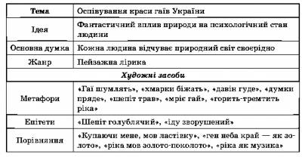
«Блакить мою душу обвіяла...»
— Скажи вранці світові «Добридень!» — і будуть добрими твій день, твоє життя. Поглянь навкруги, як гарно світить сонце, як тихо шепочуться трави, дзюрчить струмочок, пурхає метелик. Хай усе це наповнить твоє серце добром, любов'ю до рідного краю. Такий і прямий зміст і підтекст поезії П. Тичини «Блакить мою душу обвіяла...».
Дайте усно відповіді на запитання:
- З якими почуттями автор звертається до України?
- Як поет зображує у вірші природу України?
- Яка пора року зображена в поезії?
«Блакить мою душу обвіяла»
